Импорт файлов

Приложение состоит не только из кода, но еще из различных ресурсов, например иконка, картинка при загрузке и т.д. Разберемся как добавлять файлы в приложение.

Найдем в интернет парочку красивых файлов и сохраним их на десктопе.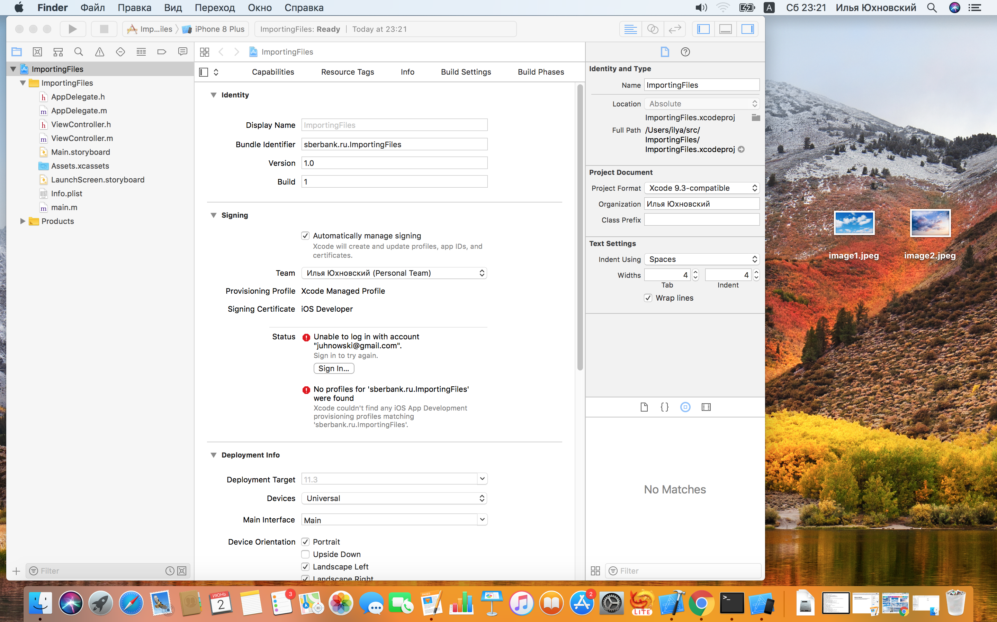

Перетащим image1.jpeg мышкой в дерево проекта. Появится диалоговое окно: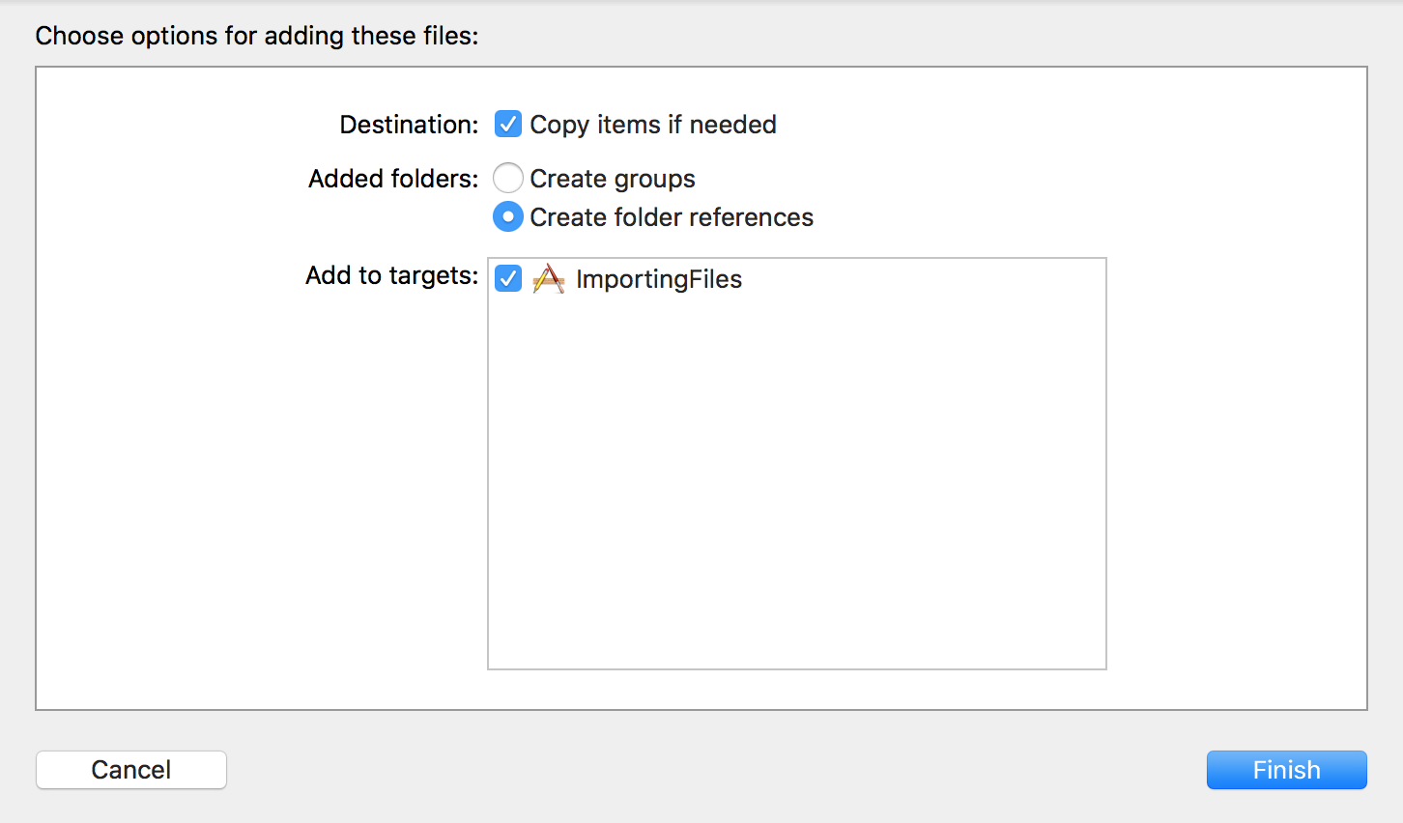

Выбираем флаги как на картинке и нажимаем кнопку Finish. Аналогично повторяем процедуру с другим файлом. Видим, что файлы появились в проекте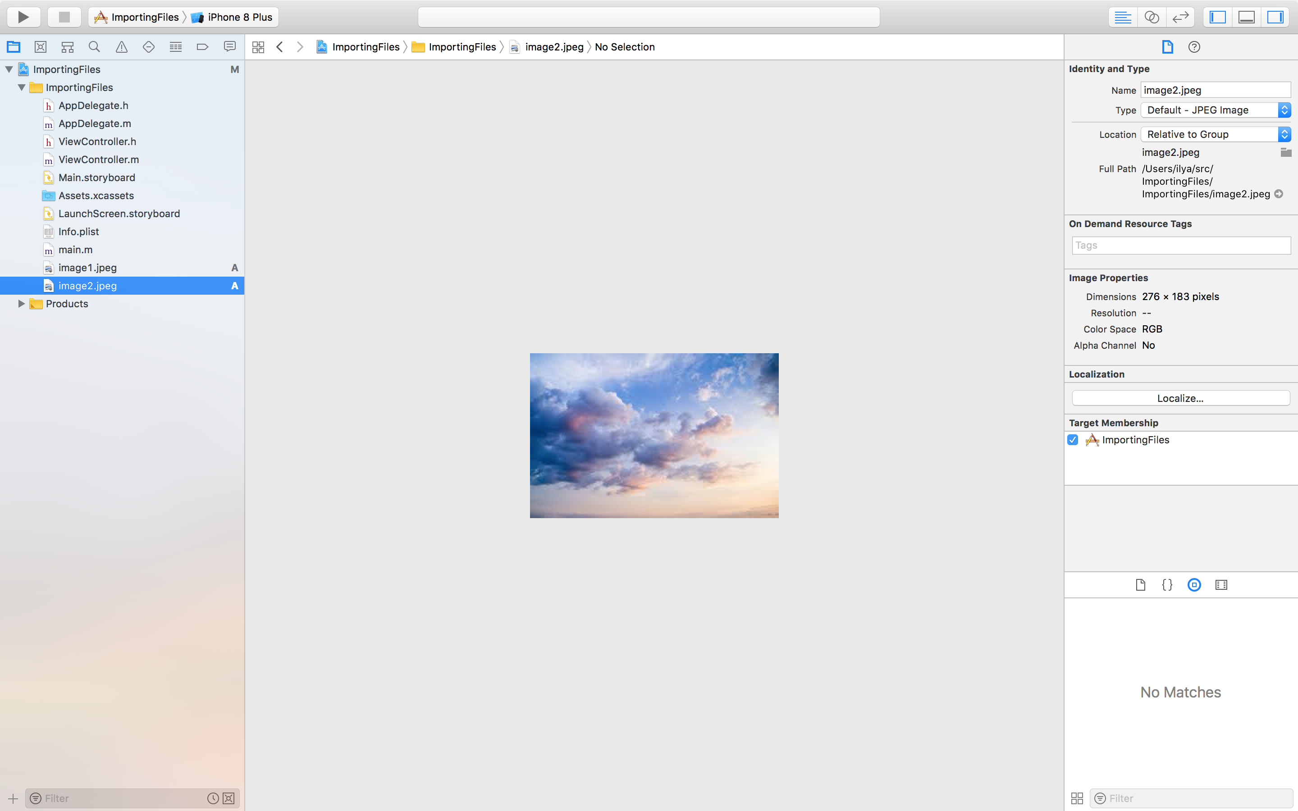

Другой способ добавить файл - правый клик на любом файле в дереве проекта и в контекстном меню выбираем Add Files To «Importing Files».

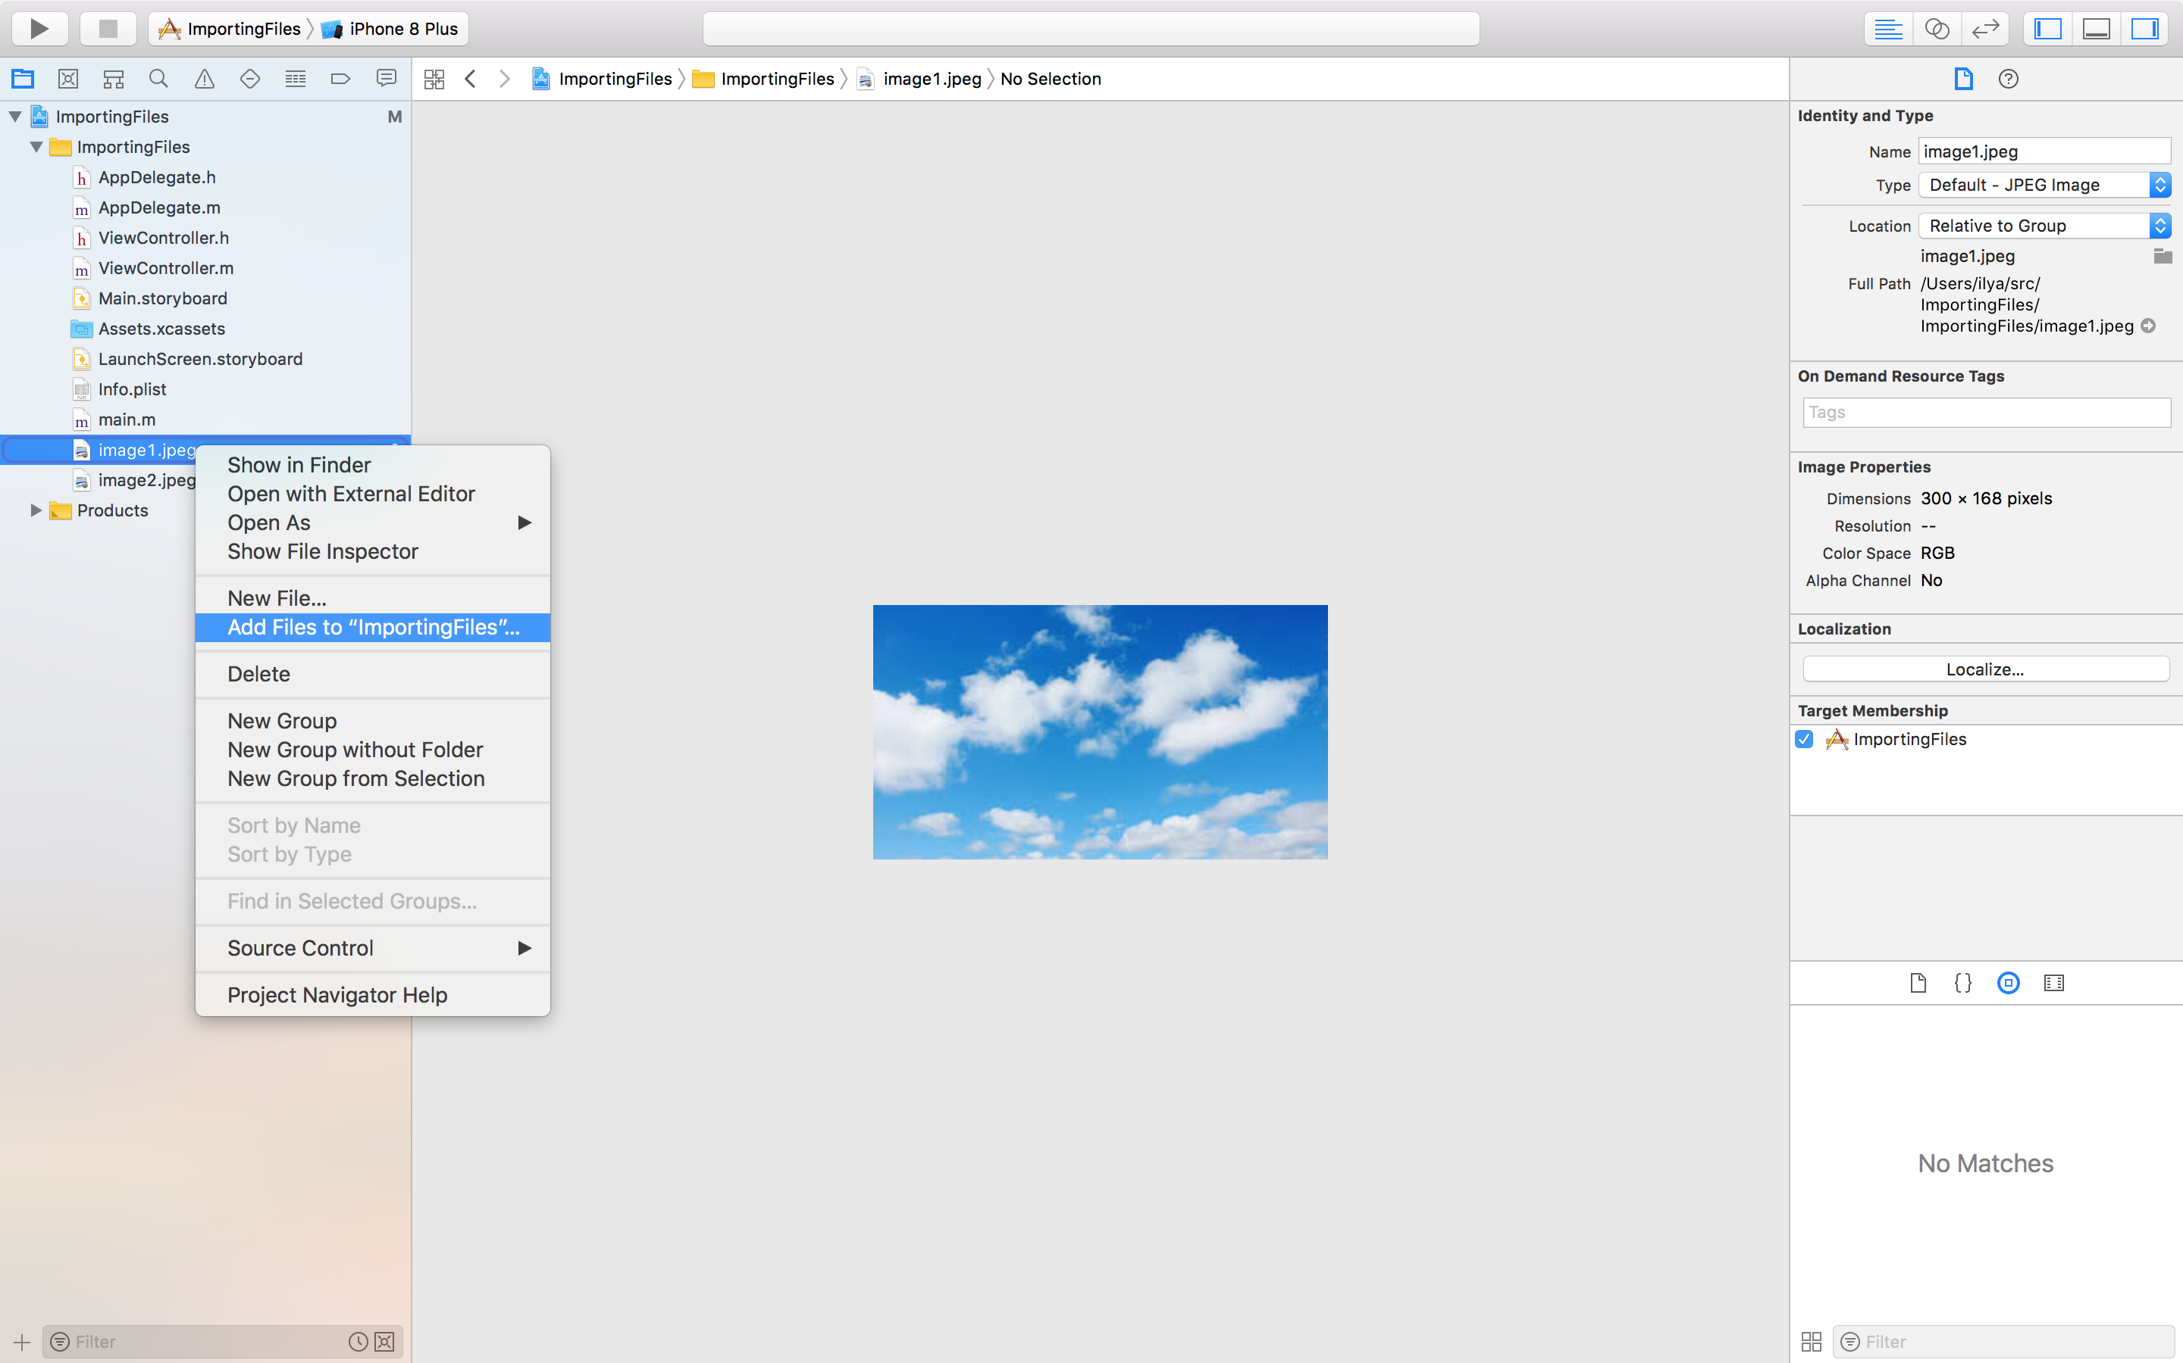

В появившемся окне выбираем нужные нам для добавления файлы и нажимаем «Add».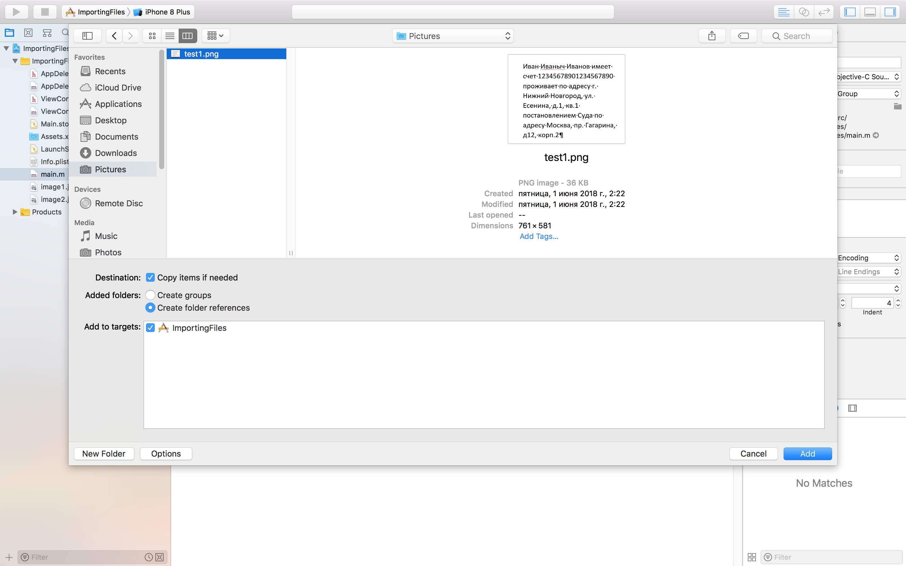

Переходим в настройках проекта на вкладку Build Phases и видим, что файлы присутствуют в списке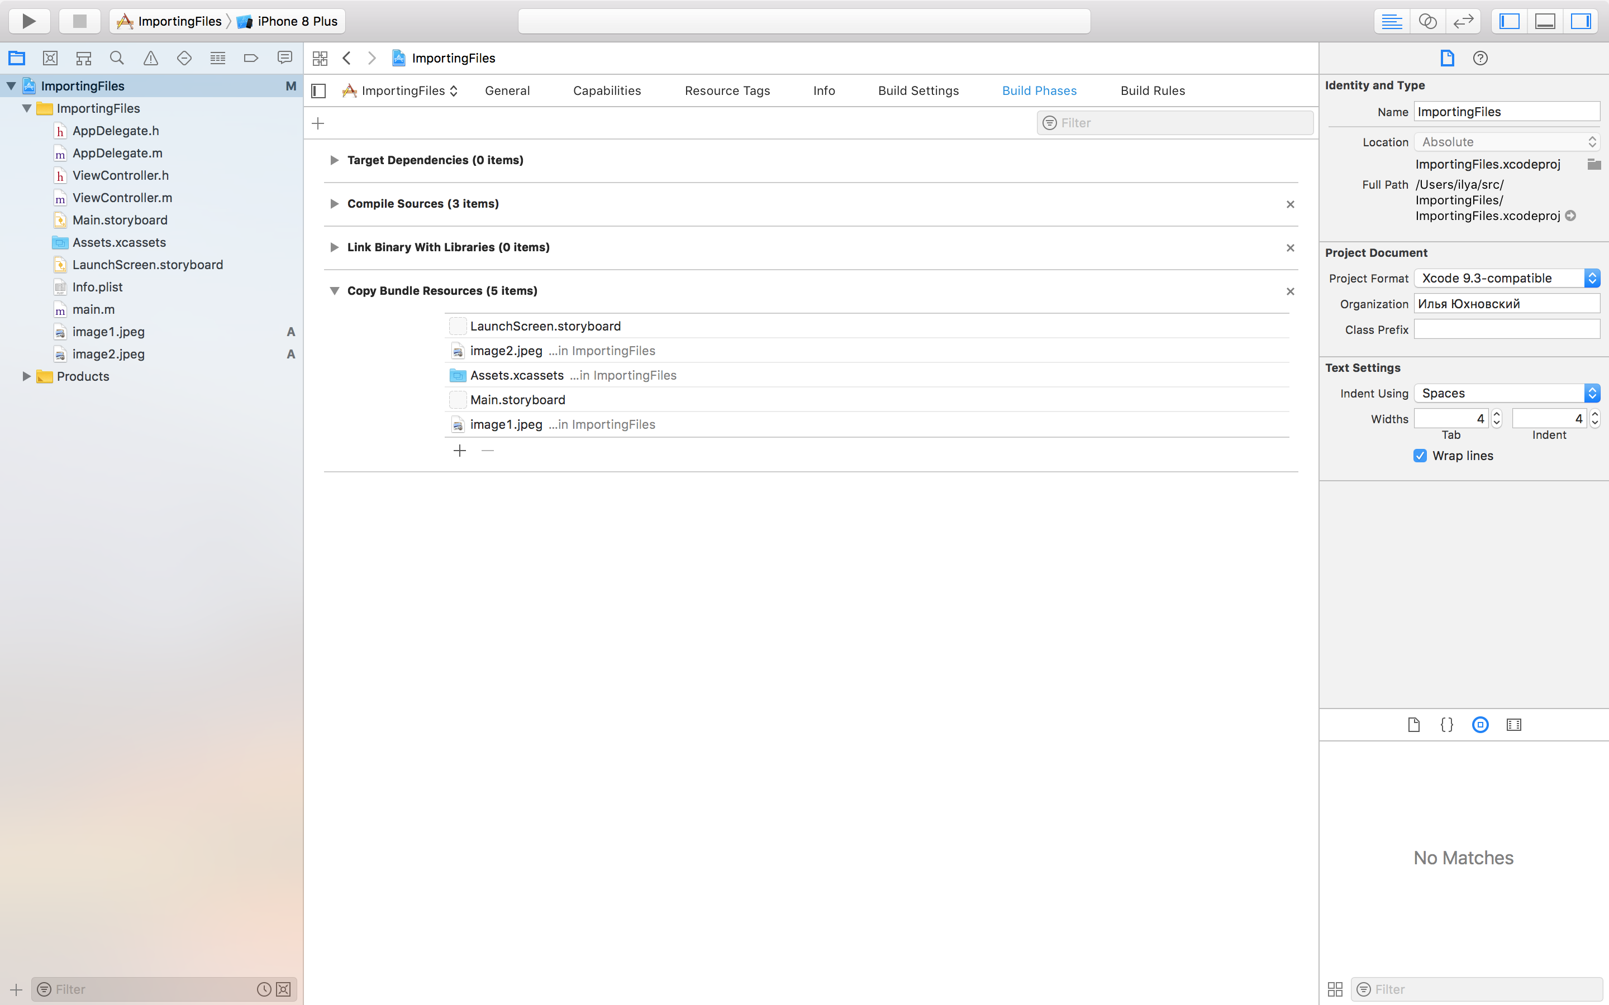

Поздравляем, вы научились импортировать файл в проект.